# 第十五组课程总结

**组长孙谦昊：**

**1）反馈**

就我个人而言，我在上该门课程前不是很了解有关IT方面的历史。通过大约8个课时的学习，我知道了IT的整个大历史、现代计算机的由来、个人计算机的发展、互联网的由来和人工智能的发展的大致过程。

为了完成这个作业，我使用的是个人计算机，使用的是互联网，使用的是被编程好的Word和X-mind软件。我也时常在在想，如果这个世界没有计算机回事什么样子的？由此，再通过学习该课程后，我更加地敬佩100年前发明架构起计算机蓝图的先驱者们和100年发展过程中勇于创新的勇士们。如果没有他们，即使其他人也能做出来，但是那个世界会和我们现在所处的这个世界完全不一样。

**2）推荐资料**

1.关于“里程碑之个人计算机”，可以在课程上播放哔哩哔哩UP主**@老师好我是和同学**的视频《80年代的电脑能做什么？苹果麦金塔深度体验》（[【何同学】80年代的电脑能做什么？苹果麦金塔深度体验_哔哩哔哩_bilibili](https://www.bilibili.com/video/BV1cy4y1k7A2/?spm_id_from=333.999.0.0&vd_source=30c66d4bc339536c8e30baf4babfcabb)）

2.关于“里程碑之人工智能”，可以在课程上播放哔哩哔哩UP主**@极客队长GeekLead**的视频《专业解读MOSS和ChatGPT精髓! 精妙设定细思极恐！AI吃人？》（[专业解读MOSS和ChatGPT精髓! 精妙设定细思极恐！AI吃人？_哔哩哔哩_bilibili](https://www.bilibili.com/video/BV1Dx4y1574y/?spm_id_from=333.337.search-card.all.click&vd_source=30c66d4bc339536c8e30baf4babfcabb)）。

这个确实是从较为专业的角度来对《流浪地球2》中的MOSS进行解读，但是我觉得，作为处在一个比较特殊的时代的我们和下一届的同学是很有必要在进入本科前大致了解下GPT的工作原理，时代所驱嘛。当然，这个已经是经过简化版本的了，其实视频中更多的是在分析《流浪地球2》的剧情的时候在特定的点上加入GPT的原理。

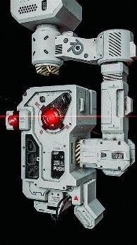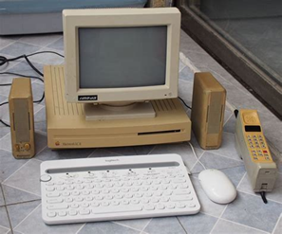

3.日本科普性动漫《石纪元》是个非常不错的科普性资料。主角们虽然在动漫中并没有制作出电脑，但是制作出了电话。而电话中包含了一些同样使用在电脑上的电子元器件例如线圈、真空二极管等。当然，我不得不承认这个只能说是推荐给同学们放学的时候看的。

3）其他

因为没啥对于课程的看法了，就说说我对老师的看法吧。

我是非常喜欢赵老师您的，感觉得到赵老师其实每天工作、教学、科研等活动都是非常累的，但是赵老师还是非常用心的给而每一组同学交的作业进行认真地评价和打分。当然，赵老师也非常的可亲，经常在群里面为我们大家分享一些讲座和生活上的事情。

4）思维导图（可能不清楚）

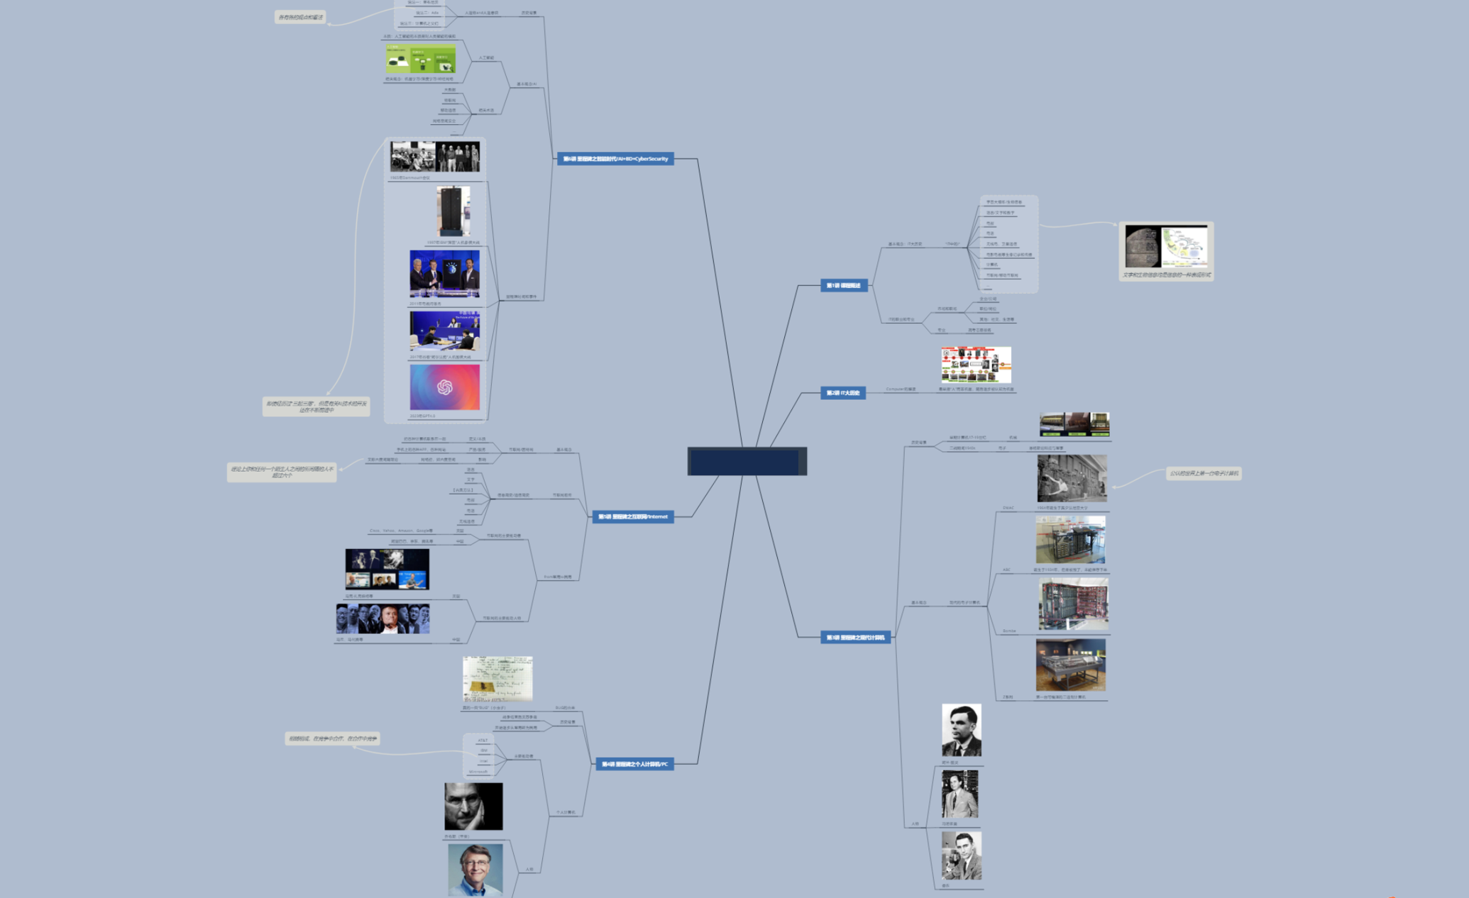

**组员王蹊：**

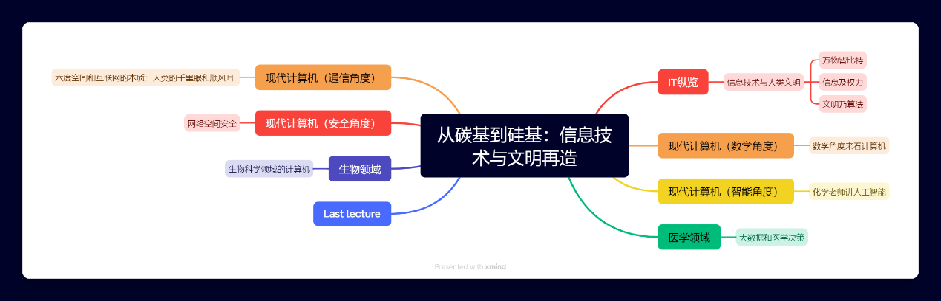

学习这门课程，我从宏观上了解了硅基的发展以及应用，而硅基的发展往往又和碳基脱不开干系，、虽然说这门课程的名字叫从碳基到硅基，但是我认为硅基的发展最终也要落实到碳基上面。

**组员钟城伟：**

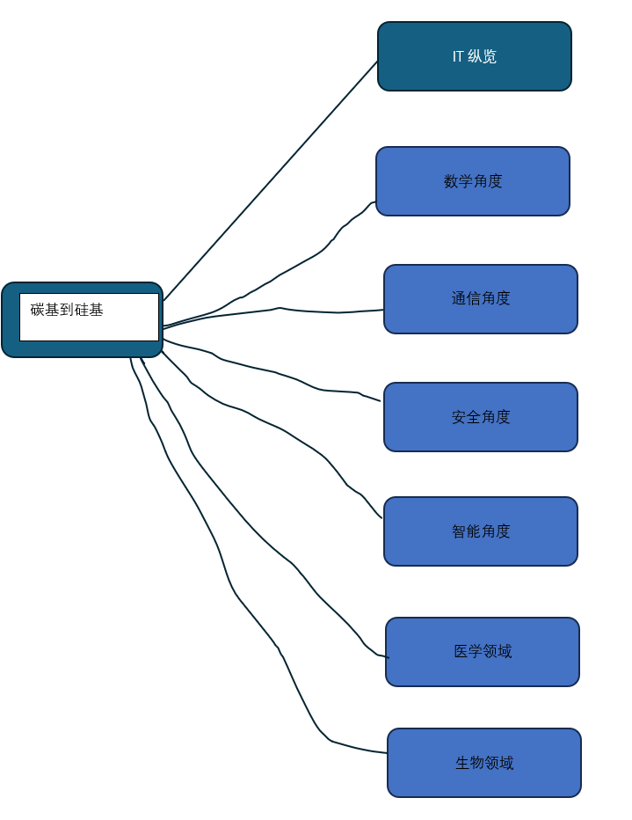

收获颇丰。明白了碳基硅基的一些知识。

**组员张皖博：**

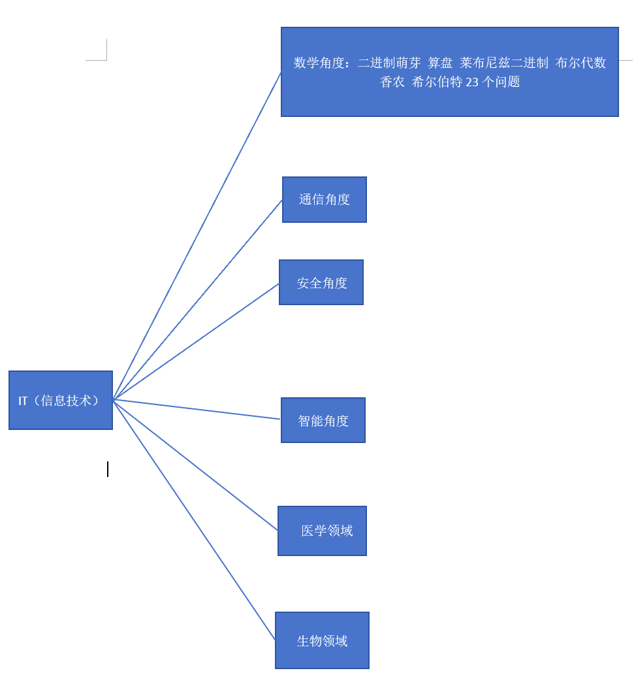

课程总结：从多个角度了解和学习了现代计算机的发展过程，拓宽了视野，并且对自己所学的专业有了更立体的认识和理解。

**组员李天缘：**

本课程内容涉及生物学、计算机科学、人工智能、网络空间安全，医学等多个领域，使我掌握了跨学科的知识体系，提高了我的创新思维与解决问题的能力。